Муниципальное бюджетное дошкольное образовательное учреждение
детский сад комбинированного вида № 14 "Ромашка"
города Белореченска муниципального образования
Белореченский район (МБДОУ Д/С 14)

Конспект
развивающего занятия
для детей старшего дошкольного возраста
«День рождения кроссворда»
(21 декабря)

Педагог-психолог
высшей категории
МБДОУ Д/С 14
Г.Н. Жарова

г. Белореченск 2023г.

«Есть ли способ, который бы одновременно стимулировал чтение книг, тренировал память, успокаивал душу и приносил... радость…
Да, такой способ есть. Это – кроссворд».
Томас Эдисон

Цель – познакомить детей с историей кроссворда, его видами, показать значение и пользу кроссвордов.
Материалы: мультимедийная установка; презентация «Виды кроссвордов»; бланки с кроссвордом на каждого ребёнка.

Педагог-психолог: Ребята, как вы думаете, чей день рождения мы сегодня будем отмечать? Сегодня день рождения кроссворда. Версий о происхождении кроссворда существует несколько. Наиболее распространенной и документально подтвержденной является история о создании кроссворда американским журналистом Артуром Уинном, эмигрировавшем в Нью-Йорк из Ливерпуля.
Для рождественского приложения к газете он решил придумать что-нибудь новенькое в дополнение к обычным загадкам, ребусам, анаграммам, головоломкам и забавным рисункам.
Взяв за основу «магические квадраты», которые были известны давно, но были не очень популярны, так как заполнялись и по вертикали и по горизонтали одинаковыми словами, Уинн усовершенствовал эту игру, полагая, что если слово будет встречаться в головоломке только один раз, то это сделает ее намного интересней. Так была придумана новая головоломка, названная им «ворд-кросс» (по-английски word-cross - «крестословица»). Первый вордкросс представлял собой ромбовидную сетку, в которую были вписаны слова, причем, начал Уинн со слова «fun» (забава), скорее всего потому, что именно так и называлось приложение к газете, для которой предназначалась новая головоломка.
Произошло это 21 декабря 1913 года. Кроссвордами такие головоломки стали называться позже, с 1914 года.
Педагог-психолог: В этом году кроссворду исполняется 110 лет.
Успех кроссворда был ошеломляющим. Читатели засыпали редакцию вариантами новой головоломки. В 1923 году в США тиражом в 750 тысяч экземпляров вышел первый сборник кроссвордов, а спустя год первый «европейский» кроссворд был опубликован в одной из лондонских газет. А там уж понеслось по всему миру…
Вот так выглядел первый русский кроссворд:
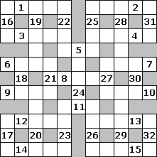
Существуют и более ранние публикации задач весьма похожих на кроссворды. В частности, крестословицы Владимира Набокова, печатавшиеся в 1924 году в берлинской газете "Руль". Первая из них вышла 11 мая 1924 года. Вот она:
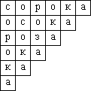
Педагог-психолог: В настоящее время виды кроссвордов очень разнообразны: от чёрно – белых до, цветных от нескольких ровных столбиков до уникальных фигур – произведений творчества. Предлагаю вам посмотреть виды кроссвордов нашего времени (показ презентации)
Педагог-психолог: Польза от разгадывания кроссвордов велика.
Решение кроссвордов тренирует память и расширяет кругозор. Некоторые типы кроссвордов способствуют развитию сообразительности и ассоциативного мышления. Медики уже довольно давно стали использовать кроссворд как успокаивающее средство. Преподаватели тоже применяют кроссворд в своей работе, это позволяет учащимся усваивать знания в игровой форме. Сфера применения кроссвордов постоянно расширяется, кроссворды применяются для тестирования профессиональных качеств. В последнее время появились рекламные кроссворды, а какое применение кроссворды найдут в следующем веке остается только догадываться.
Чемпионаты по отгадыванию головоломок всех уровней стали традицией. Я предлагаю вам сегодня посоревноваться в отгадывании кроссворда.

Педагог-психолог:
Буквы по горизонтали и вертикали мелькают
Чтоб разгадать слова, люди мозг напрягают.
Отличная тренировка, мы это знаем,
Поэтому кроссворды покупаем!
Кроссворд – развлеченье отличное
И для интеллектуала приличное.
Развивает эрудицию, расширяет кругозор.
И, поверьте, что все это вовсе не вздор!
Время с пользой проведем –
Свой расширим кругозор!
Много новых слов узнаем –
И чуть-чуть умнее станем!
Щелкать кроссворды и многое знать,
Каждый об этом вправе мечтать.
Только взглянул - и ответ уж готов!
Знанья подвластны волшебнику слов.
Ты чувствуешь, что все тебе по силам,
Ты эрудит! Кроссворды покоряешь!
Чтоб память знатоку не изменила
Слова - загадки на ходу решаешь.

Разгадывание кроссворда «Школьные принадлежности» (детям раздаются бланки с кроссвордом)
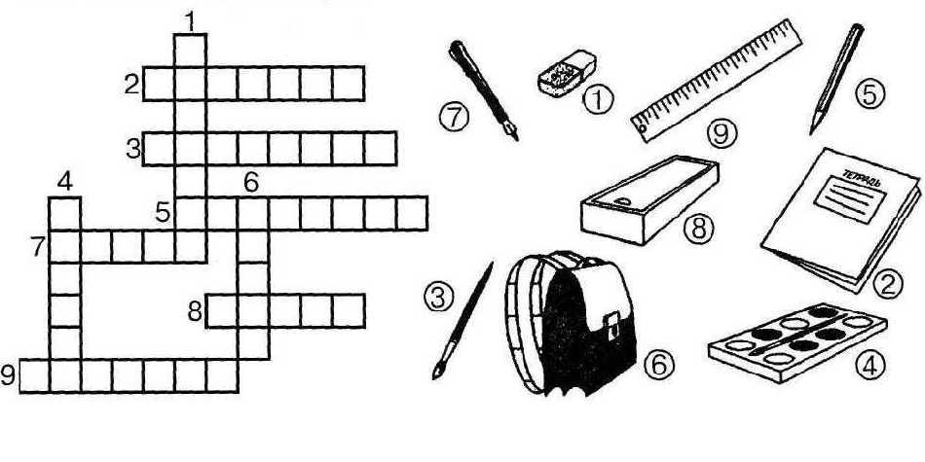
Педагог-психолог: К кроссвордам все относятся по-разному. Одни считают их отличной гимнастикой для ума, других они отвлекают от повседневной рутины, третьим позволяют убить время. Не секрет, что некоторые покупают газеты и журналы лишь ради черно-белых клеточек «словесных крестов». Президенты, бизнесмены, домохозяйки, звезды кино, театра и эстрады — все они хотя бы несколько раз в жизни пробовали сразиться с интеллектом составителей кроссвордов. Но поражения никого не обескураживают. У всякого свой личный рекорд. И конца этому нет.

